Консультация для родителей на тему

«В гостях у Королевы опрятности»

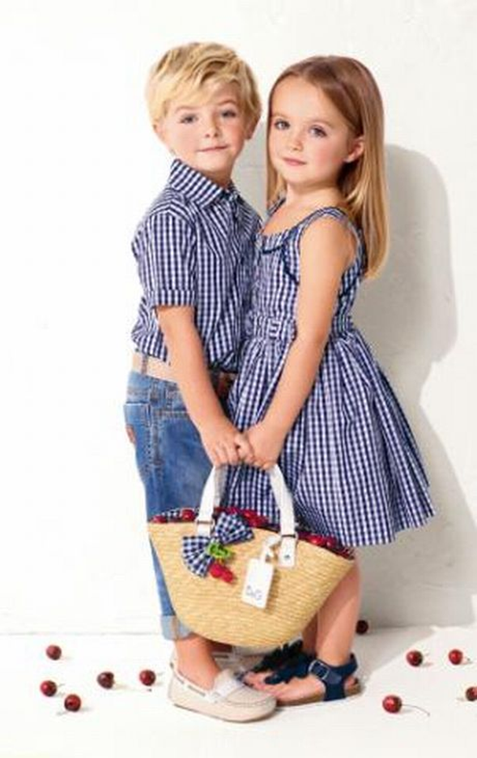

Подготовили и провели:

Воспитатель группы №1

Азизова С.Г.

Москва 2014 г.

|  |
| --- |
| **Консультация для родителей**  **«Как научить детей одеваться опрятно и аккуратно»** |

Аккуратность тесно связана с культурой еды. Умение правильно пользоваться ложкой, а не есть руками, помогать себе куском хлеба на втором блюде, умение пить компот, пользуясь чайной ложкой для ягод, - вот краткий перечень основных умений, которые должны быть сформированы у детей дошкольного возраста и под непрестанным контролем взрослого. Следует, приучать детей есть только за столом.

Очень неопрятно выглядит ребенок, жующий в общественных местах. Грязные руки, крошки на одежде не смущают лишь самого ребенка, поскольку он еще не знает правил поведения, да еще, пожалуй, его маму в порыве слепой, ничем не оправданной материнской любви.

   Учите ребенка одеваться и раздеваться. Раздеваться следует не торопясь. Движения детей должны быть неторопливыми, аккуратными; следует тщательно продумать последовательность раздевания, что, в свою очередь, вырабатывает у ребенка устойчивость воспитываемого навыка. Вид аккуратно сложенной и подготовленной к одеванию одежды уже дисциплинирует ребенка, при одевании он не будет баловаться, разбрасывая одежду по полу.

   Формируйте навык пользования носовым платком по мере надобности. Ребенку нужно время, чтобы осознать значимость этого действия. Путем многочисленных упражнений и напоминаний закрепляйте этот навык.

  Умения и навыки при систематических грамотных воздействиях взрослого со временем перерастают в привычки, из которых по крупицам складываются черты характера, личность каждого ребенка.

  Со вкусом подобранное полотенце, что висит на специальном крючке в виде цветочка, яркая по расцветке расческа, расписной стаканчик для полоскания рта – все это вызывает положительный эмоциональный отклик душе вашего ребенка. Он проникается теплым чувством к своим личным вещам, аккуратно обращается с ними. А вы культивируете эти чувства, подчеркивая необычность каждой вещи, напоминаете ему места их хранения, правила пользования. В воспитании опрятности и аккуратности вашим помощником может служить и зеркало. Подведите ребенка к нему, покажите и расскажите, как опрятно выглядит он, когда волосы причесаны, нос в порядке, рубашка чистая и туфельки повернулись носиками друг к другу, радуются. У зеркала можно показать, как печально выглядит замаранное платье, как некрасиво, если на колготках появилась вдруг дырка.

   Аккуратным и опрятным ребенок должен быть и на улице. Обратите внимание, как гуляют на улице дети. Не только им, но и взрослым по душе зимние забавы, но ведь ребенок еще не понимает, что если после прогулки посмотреть на себя в зеркало, а увидеть там снежную бабу – это уже плохо. Нужно рассказывать, что плохо, если он не обходит лужи, лезет в грязь, хлопает лопаткой по воде, обрызгивая себя и других. Плохо и ему самому, и окружающим. А часто ли мы, взрослые, контролируем ребенка, когда он собирается на улице выбросить ненужную бумажку, палку? Приучаем ли мы его пользоваться в таких случаях урной? Обратите внимание, сколько всяких призывов выставлено на улице: «Не сорить», «Не курить», «По газонам не ходить» и т.д. Вдумайтесь, что за социальный симптом обнаруживается в этом? Чьи это просчеты в воспитании аккуратности, а вместе с тем и в этике поведения в общественных местах взывают ко всем нам?

 Покупая одежду и обувь детям по росту, мы тем самым уже прививаем им навык опрятности. Ребенок еще не понимает, в чем дело, но по виду его вы можете заключить, как он себя неуютно чувствует в кругу весело скачущих сверстников, если на ногах его сандалии на два номера больше стопы. А необъемные пуховики до пола, а сползающие колготки с ног, купленные не по росту… Но самая большая беда в том, что ребенок привыкает к этому и со временем начинает считать такое положение вещей вполне нормальным, до поры не замечая иронических взглядов окружающих. И в этом повинны взрослые, воспитывающие у  него неопрятность. И еще один момент следует отметить в связи с одеждой детей. Одевая ребят, нужно обращать внимание на цветовую гамму вещей. Красивой одежды для наших детей на прилавках магазинов все больше и больше, а вот со вкусом одетые дети встречаются по-прежнему редко. Согласитесь, нелепо будет выглядеть девочка в зеленом платье, с синим бантом и красных колготках. И нельзя оправдывать такие необдуманные действия взрослых обыденностью повседневной одежды, оставляя за собою право любоваться со вкусом одетого ребёнка в праздничные дни. Чувству прекрасного нужно приучать ребят с ранних лет, не делая из этого фетиша. Ведь дети– это в скором будущем юноши и девушки, и чувство прекрасного не должно быть им чуждо и в мелочах. Этому следует приучать с самого раннего возраста.

   Мы все время спешим, нам постоянно некогда. А ребенок медленно одевается, разглаживает каждую складочку одежды, не обращая внимания на поторапливания мамы. Терпение мамы иссякает, и, махнув рукой на все педагогические предостережения, она, быстро и ловко одевает его

   Дети испытывают постоянный дефицит в общении с близкими взрослыми. И это нельзя не учитывать.

Папа решил сам заняться воспитанием сына. Довольно находиться под опекой женщин. У мальчика должен быть мужской характер. Пора ему понять: сам разбросал игрушки – сам и убери, придав своей комнате опрятный вид. Сын солидарен с ним, и полный рвения бросается выполнять требуемое. Но игрушек много, и так хочется побыстрее их рассовать куда-нибудь, лишь бы не валялись по полу. А папа раздражается, что игрушки ставятся не на места, сидит и покрикивает. Сын начинает хныкать. Папа разочарован. Что произошло? Произошло то, что папа переоценил силы и возможности сына, отмахнулся от предостережений, диктуемых особенностями возраста, которые заключаются в следующем: убрать большое количество он просто не в состоянии, так как однообразие действий быстро утомляет его. Самое главное для ребенка – общение с любимым взрослым, совместные с ним действия, которые оказывают на поведение ребенка большее воздействие, чем командный тон, приказы. Нужно было папе просто вовремя прийти сыну на помощь, он бы это с благодарностью принял и правильно понял.

          Для закрепления навыков опрятности и аккуратности детям необходимы постоянные упражнения в этом, иначе навыки могут исчезнуть. Следует использовать любые ситуации, создавать необходимые для этого условия. Действия, направленные на самообслуживание, ребенок выполняет, подражая взрослому, учась у него. В самостоятельной игре он закрепляет полученные знания.

           Сколько полезных советов можно ненавязчиво дать ребенку в процессе игровой деятельности. Увидев, что ребенок собирается кормить куклу, можно спросить: «А вы не забыли помыть руки? Где ваше полотенце?» Нужно вовремя  подсказать, похвалить, предложить. Следите, чтобы ваш ребенок не видел неряшливо разбросанных вещей.

Включаясь в совместные со взрослым действия, ребенок получает удовольствие, слыша похвальные отзывы о собственных действиях, старается повторить эти действия, чтобы еще раз увидеть радостные лица любимых людей.

***Запомните: в воспитании нет мелочей!***